RFID射频识别系统

一、项目的特点与技术指标
RFID即射频识别，是一种非接触式的自动识别技术，它通过射频信号自动识别目标对象，可快速地进行物品追踪和数据交换。识别工作无须人工干预，可工作于各种环境。RFID技术可同时识别多个对象，操作快捷方便。
本项目以电力井为对象，开发了手持式及桌面型RFID电缆信息化系统。项目开发的手持式RFID电缆信息化系统，由手持式读写器、UHF超高频射频卡及其读写软件组成，适用于电力井现场采集及电缆信息维护；项目开发的桌面型RFID电缆信息化系统，由桌面型读写器、UHF超高频射频卡及其读写软件组成，适用于办公室中对电力井电缆信息化管理工作。系统可处理中英文字符信息，手持式系统通过GPRS技术可实现远程数据维护。
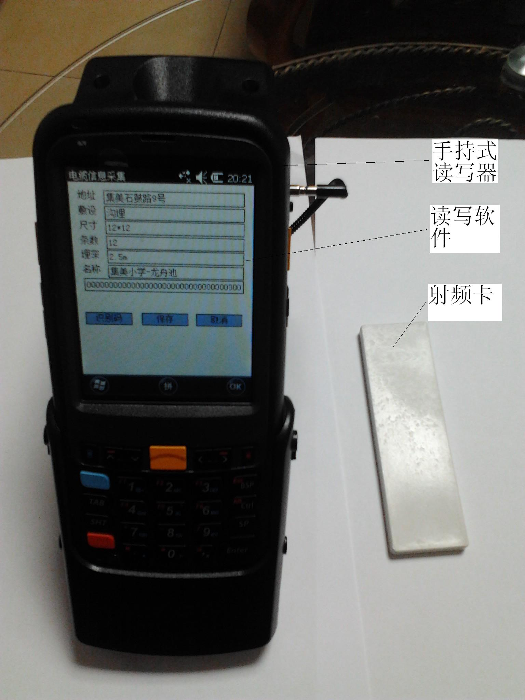 | 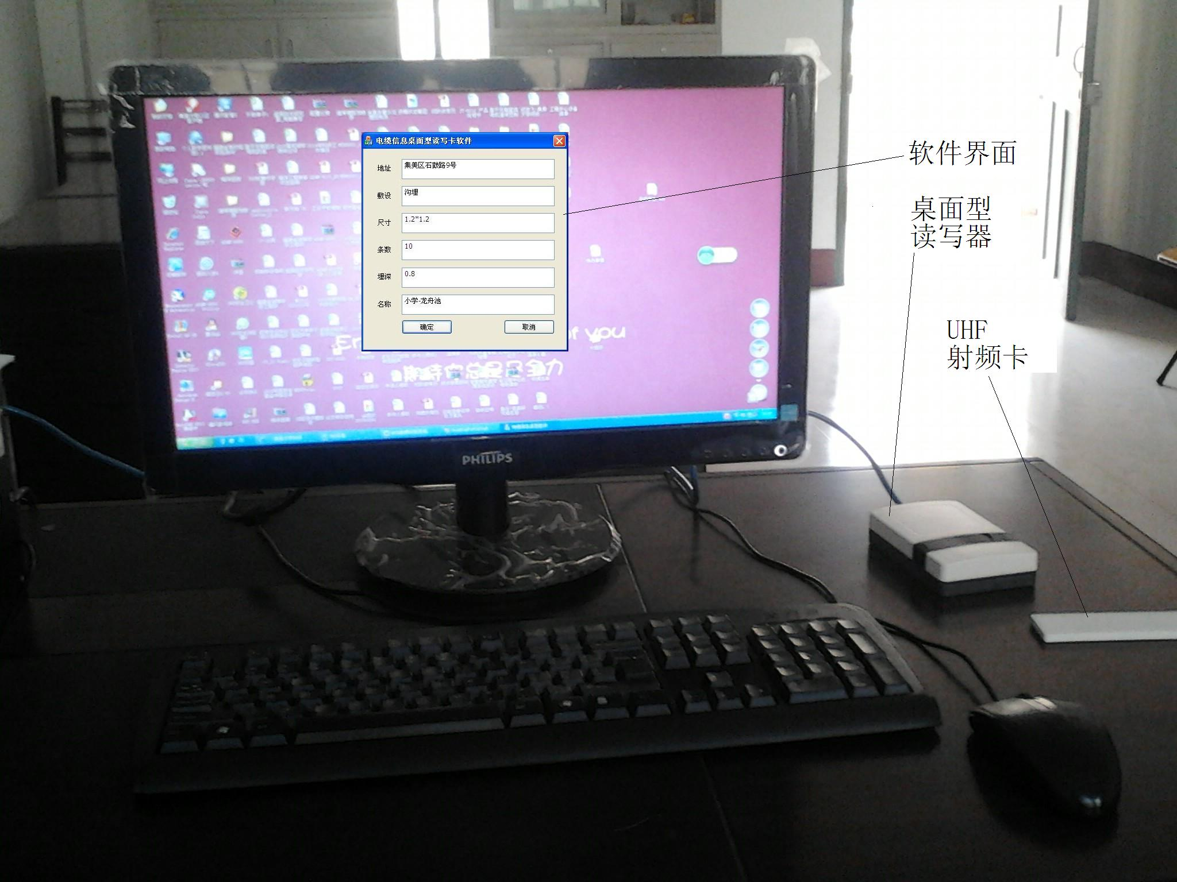
手持式RFID射频识别系统 | 桌面型RFID射频识别系统
二、技术成熟程度
已实际应用于某电力公司。
三、应用范围
可应用于电力井、市政井、燃气井等信息化，并可应用于档案建立、查找等信息化管理。
四、合作方式
面议。

联系地址：福建省厦门市集美区石鼓路9号 邮 编：361021
联 系 人：纪跃波 联系电话：18006003512
Email邮箱：ybji@jmu.edu.cn

